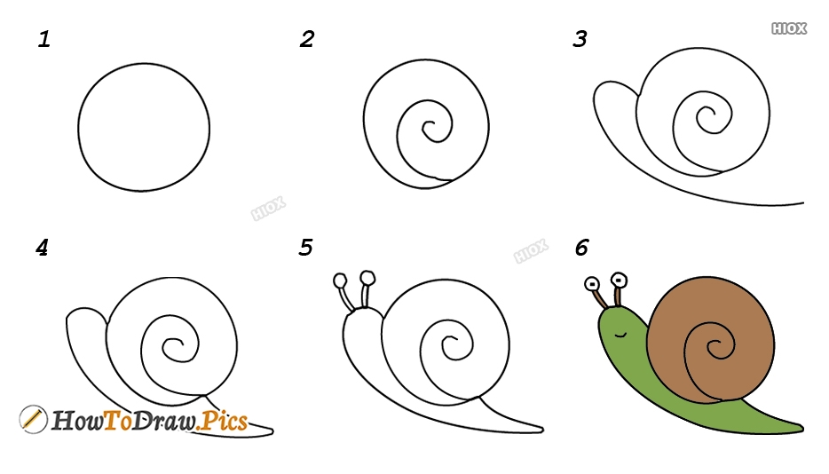

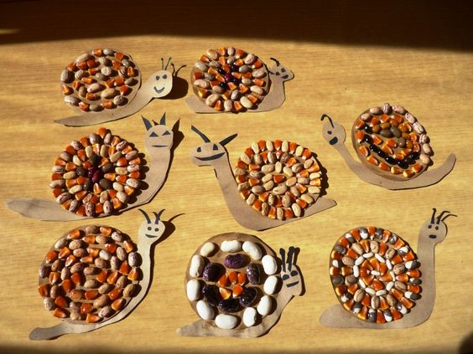
Pripremi u jednoj maloj zdjelici zrna kukuruza, kave ili graha
Kućicu puža premaži ljepilom i lijepi zrna.

